**Comment les fonctions biologiques : respiration/photosynthèse = échange de gaz, nutrition, reproduction sont-elles assurées chez les organismes pluricellulaires (composés de plusieurs cellules) ?**

**II. Découvrir les niveaux d’observation et d’organisation des êtres vivants pluricellulaires**

**Activité 2 : Les niveaux du vivant**

**BILAN**

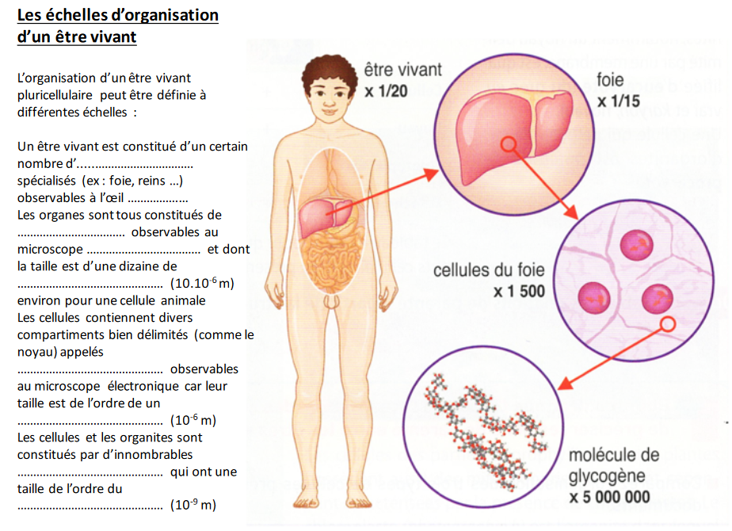

ORGANITES

nanomètres

MOLECULES

Micromètres

micromètres

OPTIQUE

CELLULE

NU

ORGANE

**BILAN**

**On peut observer à l’œil nu, un organisme pluricellulaire et les organes qui les composent .**

**Avec un microscope optique, on peut observer les tissus et les cellules qui les composent.**

**Avec un microscope électronique, il est possible d’observer les organites (contenu dans les cellules).**

**Des technologies récentes permettent de visualiser les molécules contenues dans les cellules ou les organites, des outils numériques permettent de modéliser les structures en 3D de ces molécules.**

